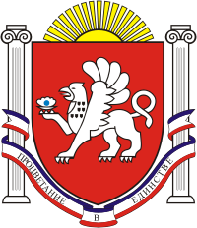
СКВОРЦОВСКИЙ СЕЛЬСКИЙ СОВЕТ
СИМФЕРОПОЛЬСКОГО РАЙОНА
РЕСПУБЛИКИ КРЫМ
8 -я сессия 1 созыва

РЕШЕНИЕ

№ 5
с.Скворцово 06 февраля 2015г

Об утверждении передаточного акта имущества
муниципального образования Скворцовское
сельское поселение в хозяйственное ведение
МУП «ЖКП Скворцово»

В соответствии с Федеральным конституционным законом № 6-ФКЗ «О принятии в Российскую Федерацию Республики Крым и образовании в составе Российской Федерации новых субъектов – Республики Крым и города федерального значения Севастополя», Федерального Закона от 06.10.2003 №131–ФЗ «Об общих принципах организации местного самоуправления в Российской Федерации», Законом Республики Крым №54-ЗРК «Об основах местного самоуправления в Республике Крым», руководствуясь Уставом Скворцовского сельского поселения

Скворцовский сельский совет решил:

- Утвердить передаточный акт имущества муниципального образования Скворцовское сельское поселение в хозяйственное управление МУП «ЖКП Скворцово».

- Обнародовать данное решение путем вывешивания его на доске объявлений, расположенной на здании сельского совета по адресу: с.Скворцово, ул.Калинина, 59.

- Контроль за выполнением решения возложить на постоянную комиссию сельского совета по территориальному развитию.

Председатель
Скворцовского сельского совета Р.Ю.Дермоян

